Геометрія 11 клас 22 листопада 2017 року
Урок 22
Тема уроку. Розв'язування задач з теми «Циліндр»
Мета уроку:
Навчальна:
- продовжити роботу над засвоєнням понять циліндра, його елементів і властивостей;
- формувати навички знаходити невідомі елементи циліндра.
Розвивальна:
- розвивати логічне мислення;
- формувати навички роботи в парах; вміння діяти, аналізувати i робити висновки.
Виховна:
- виховувати відповідальність за результати власної діяльності та поведінки;
- виховувати математичну культуру учнів, уважність, любов до України.
Тип уроку: застосування та перевірки знань.

Обладнання та наочність: роздатковий матеріал, макети циліндрів, орнамент - фрагмент української вишивки, таблиці з теми.

Хід уроку.
І. Організаційний етап. Перевірка наявності та готовності учнів до уроку. Створення позитивного настрою для проведення уроку.

ІІ. Актуалізація опорних знань.
- Перевірка домашнього завдання. Оскільки вправи домашньої роботи відтворювали ситуації, аналогічні до розглянутих на попередньому уроці, перевіряємо лише правильність виконання обчислень.
Впр. 199 – Відповідь. 2√13 см. Впр. 203 (І група) - √3/2 Q.
Аналіз відповідей.
- Робота в парах. Виконання завдання на відповідність, яке є актуальним при роботі над ЗНО.
Учням потрібно заповнити пропуски у твердженнях, вибираючи правильні відповіді з другої колонки.
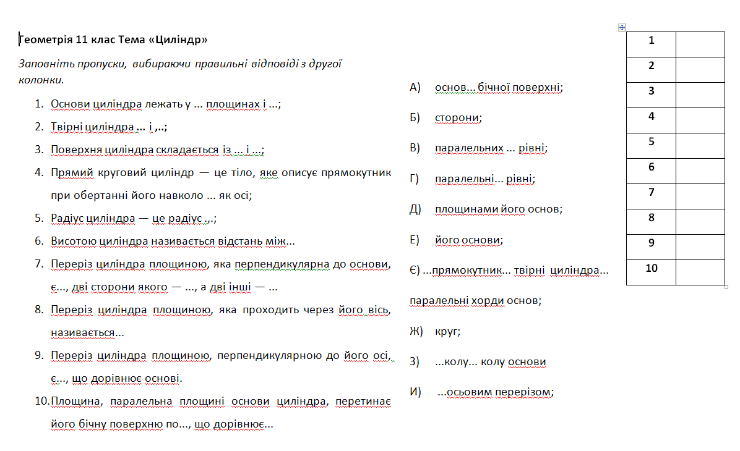

IIІ. Оголошення теми та цілей уроку.

ІV. Закріплення та осмислення знань учнів.

Розв'язування задач ст. 36 Зад. 202, 205.

Додаткова задача для учнів І групи.
Висота і радіус циліндра дорівнюють 15 см і 5 см відповідно. Знайдіть відстань від осі циліндра до відрізка, довжина якого 17 см і кінці якого лежать на колах основ циліндра. (Відповідь. 3 см.)

Рефлексія. На дошці орнамент – фрагмент української вишивки.
Завдання: Зобразіть на малюнку усі осі симетрії даного орнаменту.

V. Самостійна робота за готовими малюнками (короткочасна 12 хв).
У циліндрі проведено переріз площиною, паралельною до осі циліндра. Відстань від осі циліндра до перерізу дорівнює 8 см. Радіус циліндра дорівнює:
варіант 1 — 10 см (рис. 111);
варіант 2 — 17 см (рис. 112).
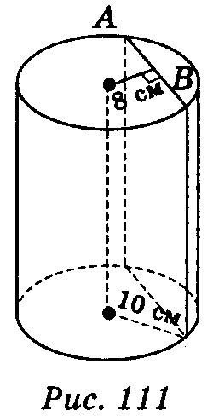
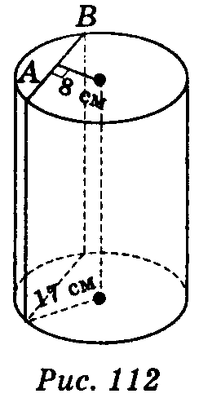
Знайдіть:
а) довжину хорди АВ;
б) діагональ перерізу циліндра, якщо відомо, що даний переріз — квадрат;
в) площу перерізу, якщо відомо, що даний переріз — квадрат;
г) площу осьового перерізу;
д) площу перерізу, паралельного площині основи;
е) кут нахилу діагоналі перерізу до площини основи, якщо висота циліндра дорівнює 2 см.

VІ. Домашнє завдання
- Розв'язати задачі 204, 207 (І група).
- Опрацювати тему «Конус і його елементи» з e-disk.

VI. Підведення підсумку уроку
- Вчитель відповідає на запитання, які виникли в учнів під час роботи на уроці.
- Пропоную учням побудувати ланцюжок запитань, працюючи в парах, використовуючи метод критичного мислення «6 чому».
Наприклад:
- Чому потрібно вивчати у школі тему «Циліндр»?
- Щоб знати його властивості
- Чому потрібно знати його властивості? .. і тд.

